**2020年新工科联盟-Xilinx暑期学校团队项目设计文档**

**设计文稿提交格式**

**(Project Paper Submission Template)**

|  |  |
| --- | --- |
| **作品名称** | 仪器仪表及示波器显示 |
| **板卡型号** | xc7s15ftgb196-1 |
| **所在班级** | 东南大学电子学院A班 |
| **成员姓名、学号、学校** | 李琳-06017307-东南大学  刘瑗瑗-06017302-东南大学 |
| **Github链接** | https://github.com/PrinceOxy/ADC_HDMI_Display.git |

**第一部分**

设计概述 /Design Introduction

（1.请概括地描述一下你的设计，可包括本设计目的、学习到的知识点、应用方向或者设想的应用场景等；2. 经组内成员讨论后以表格的形式描述项目中各成员在项目中发挥的作用或者贡献百分比；3.作品的展示照片）

设计目的：

预期利用板载ADC模块，采集模拟的波形信号，通过串口发送至电脑，利用虚拟示波器软件进行测试结果。但是在收集资料及开发项目时，由于UART传输的输入输出，代码整合及工作方式，难以把握，最终未能在虚拟示波器上产生相应波形，因此改换HDMI屏输出。但是输出始终是高电平，最终未发现错误在哪里。

学习到的知识点：

利用DAC模块产生模拟信号的方法；利用ADC模块将模拟信号转换为数字信号的方法；采用UART串口通过USB转TTL线传输的部分原理；虚拟示波器的使用和检验/采用HDMI屏显示数字信号的方法及流程。同时巩固了编写顶层文件,约束文件等的方法，IP核的添加方法等知识。可以应用于需要检验模拟信号波形的场合。

组内成员分工：

李琳：HDMI部分程序的整合，编写部分约束文件。填写计划表及设计文档，上传GitHub。

刘瑗瑗：实现产生模拟信号并转化为数字信号的的过程，编写部分约束文件。编写了顶层文件，连接硬件及进行最终的检验。

作品展示照片：

JTAG，转接线连接如下。连接了电脑，JTAG，SEA Broad，及HDMI显示屏。

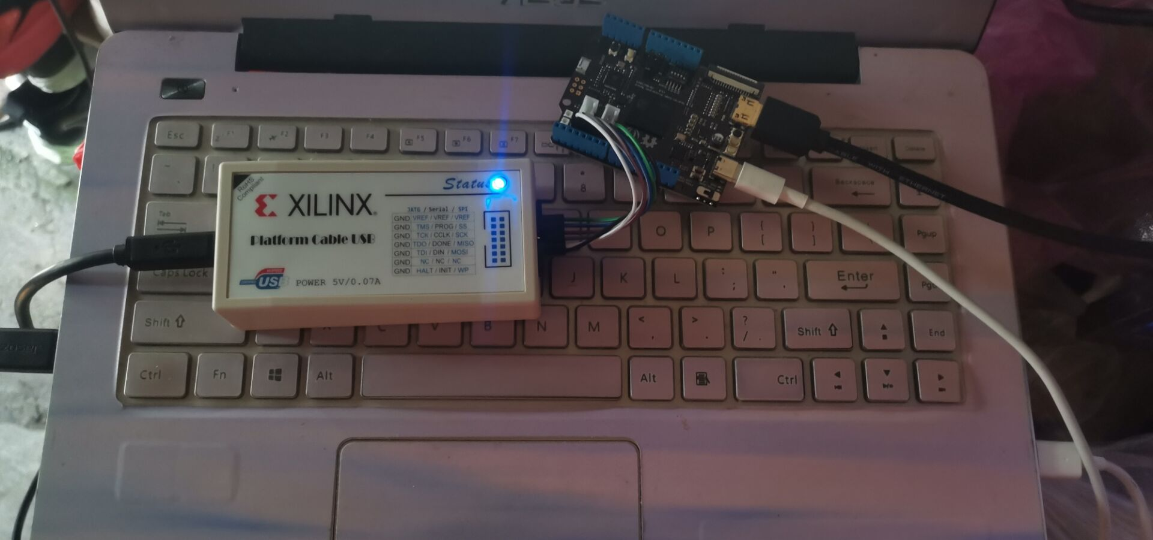

**第二部分**

系统组成及功能说明 /System Construction & Function Description

（请对作品的1. 计划实现及已实现的功能；2. 项目系统框图；3. 使用的技术方向做说明）

计划实现：

（1）Verilog编码，借助.coe文件,通过DAC模块产生模拟信号。（2）编码通过ADC模块转换得到波形的数字信息。(3)编码通过HDMI- mini HDMI转接线，将数字信号通过HDMI屏显示为波形。

已实现：

第(1)，(2)项，第(3)项，HDMI部分，编码部分已完成，且编译、分配管脚成功，但是在实际操作时，HDMI屏幕始终显示高电平。未找出问题所在。

项目系统框图：

PartⅠ：产生模拟信号

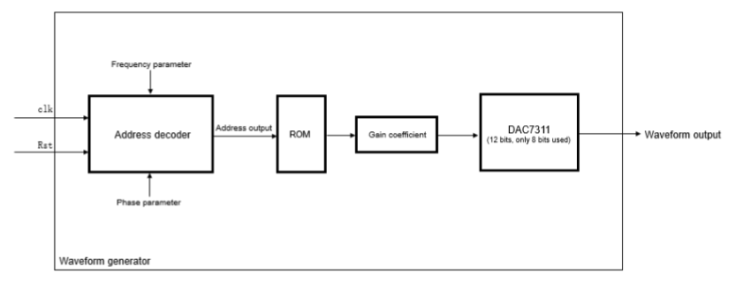

PartⅡ：转换为数字信号及显示

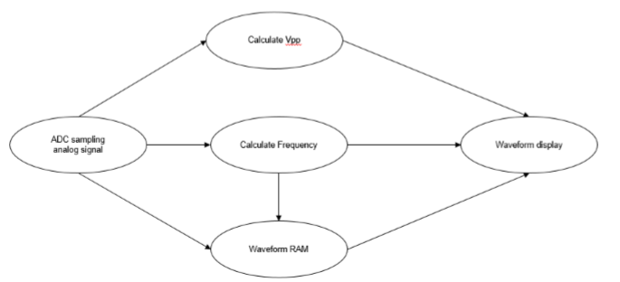

**第三部分**

完成情况及性能参数 /Final Design & Performance Parameters

（作品已实现的功能及性能指标）

产生的方波模拟信号：

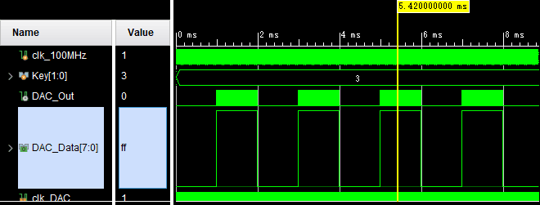

最终HDMI的波形显示（未成功）：

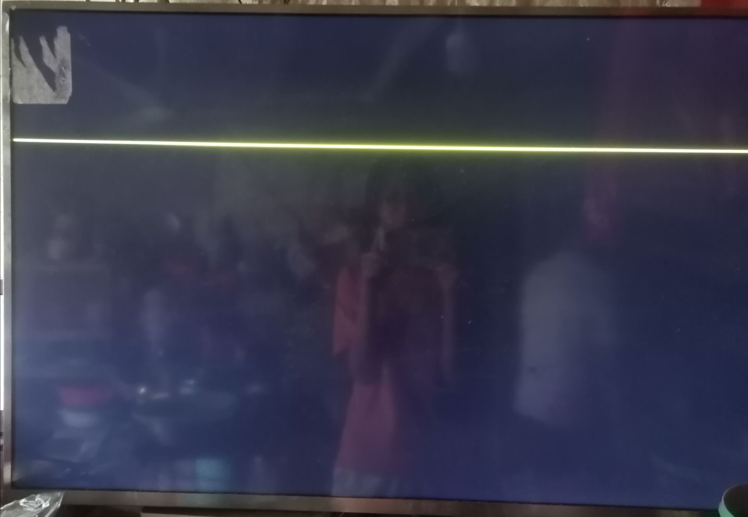

使用的技术方向说明：

基本信号转换为：模拟信号转换为数字信号。通过电子设备显示。可以适用于需要检测模拟信号的场合。同时本工程也实现了产生自己所需模拟信号的功能。

**第四部分**

总结 /Conclusions

（谈一谈完成暑期学校课程后的收获与感想。请每位组员分开写。）

06017307 李琳：

本次暑期学校的十几天，听了许多老师讲述各式各样从理论到实践，从原理到功能，从基本到前沿的知识，并自己实际操作借助软件平台及硬件平台开展了不同方向的工程，获益良多。

从理论及知识的获取上来说，我了解了最基本的一些知识比如FPGA在实际产业中所处的位置，意义和发展趋势，了解了项目开发的流程及一些模块的原理，更了解了一些平时接触不到的，例如AWS（亚马逊云服务），LoT等相关的概念和应用场合。为今后的FPGA学习打下了基础，并拓展了视野。

从实际操作的经验上来说，从刚开始对vivado开发平台和Verilog编程的陌生，对GitHub操作的不熟悉，对FPGA意义及使用方法的无知，到最后，能比较熟练的使用vivado开发一个完整的工程，进行仿真，可以通过GitHub的平台寻找自己所需要的源码，并了解了FPGA平台从刷机到执行程序的过程。通过作业和项目完成熟练了一部分操作，尝试了一部分操作，打下了建立自己工程的基础。并在不断的练习中巩固了编程纠错及对一些原理的认知。

遗憾的是，出于基础不足等原因，最后的项目未能达到所需求的效果。在较复杂的领域例如HDMI显示，还是存在原理了解及编程上的不足，希望以后能在平时获取更多知识和经验，取得进步。

06017302 刘瑗瑗：

此次的暑期学校让我学到了很多知识，但是其中也遇到了很多问题，有的问题解决了有的还未解决。SEA的开发实验指导书的案例讲解得比较详细，让我这个对FPGA几乎零基础的学生也能看懂如何编写资源文件、仿真文件和下载程序，能够让开发板实现简单的功能。但是期间也遇到了很多问题，比如对HDMI视频显示输出的原理还是不太理解，对uart串口通信协议的运用也不明白，这些问题需要我以后不断学习来寻找答案。在一次讲座中，我了解到原来FPGA在可持续发展领域也有广泛的应用，其中几项发明对我很有启发。总之，这次的暑期学习确实让我学到了一些东西，也十分感谢老师与助教们的帮助。